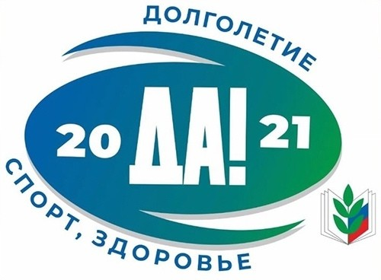

**2021 ГОД – «СПОРТ. ЗДОРОВЬЕ. ДОЛГОЛЕТИЕ»**

Общероссийский Профсоюз образования объявил 2021-й Годом спорта, здоровья, долголетия. Решающую роль в этом решении сыграл уходящий 2020-й. Самоизоляция, дистанционное обучение обнажили серьёзные проблемы в организации труда и отдыха работников системы образования, студенчества.

2021 год в Профсоюзе посвящается охране и укреплению здоровья, занятиям физической культурой и массовым спортом, чтобы повысить качество и продолжительность жизни в условиях новых вызовов.

2020-й стал для всех нас годом борьбы с коронавирусной инфекцией. Самоизоляция, дистанционный формат обучения обнажил очень серьёзные проблемы в организации труда и отдыха работников системы образования, обучающихся профессиональных образовательных организаций и образовательных организаций высшего образования, которые не могли не повлечь за собой ухудшение их психофизического состояния.

Что подтверждают данные Всероссийского опроса «Вызовы Covid-19: начало учебного года», проведенного Общероссийским Профсоюзом образования в сентябре-октябре 2020 г. по 79 субъектам РФ (93% от общего количества субъектов РФ).

Именно поэтому 2021 год в Профсоюзе посвящается охране и укреплению здоровья, целенаправленному формированию среди работников системы образования, обучающихся профессиональных образовательных организаций и образовательных организаций высшего образования потребности в здоровом, активном образе жизни, занятиям физической культурой и массовым спортом в целях повышения качества и продолжительности жизни в условиях новых вызовов

. В числе основных задач тематического Года – содействие созданию условий для сохранения здоровья и ведения здорового образа жизни в образовательных организациях, увеличение (по возможности) количества здоровьесберегающих, физкультурно-оздоровительных спортивных событий и мероприятий, профилактических акций (в том числе с использованием современных ИКТтехнологий), направленных на популяризацию здорового образа жизни, а также дальнейшее развития Всероссийского движения «Профсоюз – территория здоровья», учрежденного Постановлением Исполкома Профсоюза № 1-22 от 27 мая 2020 года.